Страновой отчет о достигнутом прогрессе - Казахстан
Глобальный мониторинг эпидемии СПИДа 2019

АКРОНИМЫ И СОКРАЩЕНИЯ
АРВ | Антиретровирусный (препарат)
АРТ | Антиретровирусная терапия
ВИЧ | Вирус иммунодефицита человека
ВОЗ | Всемирная организация здравоохранения
ГФСТМ | Глобальный Фонд для борьбы со СПИД, туберкулезом и малярией
ЛЖВ | люди, живущие с ВИЧ - инфекцией
ЛУИН | люди, употребляющие инъекционные наркотики
ООН | Организация Объединенных Наций
СПИД | Синдром приобретенного иммунодефицита
ППМР | профилактика передачи от матери ребенку
ПРООН | Программа развития Организации Объединенных Наций
ЮНЭЙДС | Объединенная программа Организации Объединенных Наций по ВИЧ/СПИДу
ЮНИСЕФ | Детский Фонд Организации Объединенных Наций
ЮСАИД | Агентство США по международному развитию
CDC | Центр по контролю и профилактике заболеваний (США)
ПЕПФАР | Чрезвычайный план Президента США для оказания помощи в связи со СПИДом
НПО | Неправительственные организации
МСМ | Мужчины, имеющие секс с мужчинами
РС | Работники секс-бизнеса

Содержание:
Обзор…………………………………………………………………………………
- ОБЯЗАТЕЛЬСТВО: Обеспечить доступ к лечению для 30 миллионов людей с ВИЧ путем достижения целей «90–90–90» к 2020 году……………………………….
- ОБЯЗАТЕЛЬСТВО: Искоренить новые случаи инфицирования ВИЧ среди детей к 2020 году с обеспечением доступа для 1,6 миллионов детей к лечению от ВИЧ к 2018 году……………………………………………………………………………………..
- ОБЯЗАТЕЛЬСТВО: Обеспечить доступ к комбинированной профилактике, включая доконтактную профилактику, добровольное медицинское мужское обрезание, снижение вреда и пропаганду использования презервативов, для, как минимум, 90% людей, особенно молодых женщин и девочек-подростков в странах с высоким уровнем распространенности и ключевых групп населения — геев и других мужчин, имеющих половые связи с мужчинами, трансгендеров, работников секс-бизнеса и их клиентов, лиц, употребляющих инъекционные наркотики и заключенных…………………………………………………………………..
- ОБЯЗАТЕЛЬСТВО: Устранить гендерное неравенство и искоренить все формы насилия и дискриминации в отношении женщин и девочек, лиц, инфицированных ВИЧ, и ключевых групп населения к 2020 году…………………..
- ОБЯЗАТЕЛЬСТВО: Обеспечить 90% молодежи знаниями, умениями и навыками для защиты от ВИЧ и доступом к услугам в сфере полового и репродуктивного здоровья к 2020 году, чтобы снизить число новых ВИЧ-инфекций среди девочек-подростков и молодых женщин до уровня менее 100 000 в год…………………………………………………………………………………
- ОБЯЗАТЕЛЬСТВО: Обеспечить социальную защиту с учетом конкретных потребностей в связи с ВИЧ для 75% людей находящихся в группе риска или инфицированных ВИЧ, к 2020 году……………………………………………………….
- ОБЯЗАТЕЛЬСТВО: Обеспечить оказание минимум 30% всех услуг в рамках общественных инициатив к 2020 году……………………………………………………
- ОБЯЗАТЕЛЬСТВО: Обеспечить увеличение инвестиций на борьбу с ВИЧ до 26 миллиардов долларов США к 2020 году, включая 25% на профилактику ВИЧ-инфекции и 6% на системы социального обеспечения……………………………….
- ОБЯЗАТЕЛЬСТВО: Обеспечить людей, живущих с ВИЧ, находящихся в группе риска или пострадавших от ВИЧ, возможностями по просвещению в сфере имеющихся у них прав и доступом к правосудию и юридическим услугам для профилактики и борьбы с нарушениями прав человека………………………………
- ОБЯЗАТЕЛЬСТВО: Предпринять все усилия для отхода от практики изолированного рассмотрения проблемы СПИДа с помощью систем, ориентированных на интересы людей, для расширения охвата универсальными услугами в сфере здравоохранения, включая лечение от туберкулеза, рака шейки матки и гепатитов В и С…………………………………………………………….

Обзор
Республика Казахстан поддержала Цели устойчивого развития, руководствуясь тем, что ориентиры документа ООН полностью совпадают с приоритетами и задачами страны, обозначенных в Стратегии «Казахстан - 2050», Плане нации «100 конкретных шагов по реализации пятиинституциональных реформ», Пяти социальных инициативах Главы государства и Программе «Рухани жаңғыру».

Когда правительства работают над внедрением ЦУР в таких областях, как социальная защита, продовольственная безопасность и гендерное насилие, ответные меры на ВИЧ также должны стать частью их планов. ЮНЭЙДС разработали глобальную стратегию «Ускорение для достижения прекращения эпидемии СПИДа к 2030 году», определив достижение целей 909090. Глобальная стратегия ускорения, как и цели 909090 были поддержаны многими странами и международными организациями, включая ВОЗ, СДС, ЮСАИД, ПЕПФАР и другие.
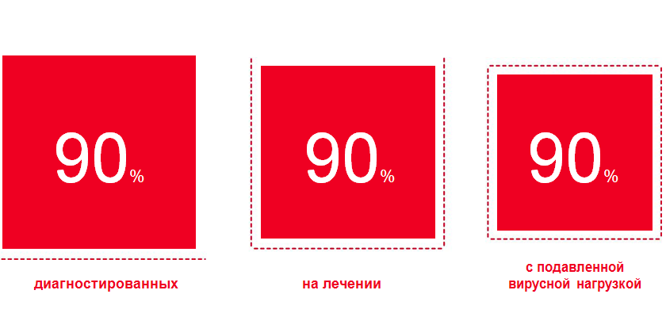
Цели ЮНЭЙДС «90–90–90» означают, что:
90% процентов людей, живущих с ВИЧ, будут знать свой статус;
90% всех пациентов с диагнозом ВИЧ-инфекции будут получать антиретровирусную терапию, у 90% всех пациентов, получающих АРВ, будет достигнута подавленная вирусная нагрузка.

Достижение целей глобальных целей 909090 важно для всех стран, ожидается, что достижение этих целей приведет к окончанию эпидемии ВИЧ к 2020 году. ЮНЭЙДС призывает работать сообща всех: людей, живущих с ВИЧ, активистов сообщества, врачей, эпидемиологов, ученых, институты общественного здравоохранения, экспертов, политиков и других заинтересованных сторон.

Республика Казахстан активно участвует в достижение глобальных целей в области профилактики и лечения ВИЧ инфекции, присоединяясь к достижению целей глобальной стратегии «Ускорение для достижения прекращения эпидемии СПИДа к 2030 году» и целей 909090.

На сегодняшний день, в Республике Казахстан оценочное количество Людей Живущих с ВИЧ составляет 27 000 согласно оценкам программы «Спектрум» (2017 год), зарегистрированное число составляет 22, 712 человек.

Таблица 1. Процент ЛЖВ, знающих свой ВИЧ статус (2018 г.)  Область Оценочное количество ЛЖВ Знают свой статус (%)  Акмолинская 681 92,5  Актюбинская 320 86,6  Алматинская 2613 83,3  Атырауская 228 90,4  ВКО 3359 81,9  Жамбылская 939 83,2  ЗКО 527 80,8  Карагандинская 3857 84,2  Костанайская 1796 85,7  Кызылординская 114 89,5  Мангистауская 189 100,5  Павлодарская 2267 81,8  СКО 1210 88,6  ЮКО 2762 80,3  г. Алматы 4739 84,3  г. Астана 1395 89,4  РК 27000 84,1 | Процент ЛЖВ, знающих свой ВИЧ статус в среднем по стране равен 84,1%.  Ситуация по регионам варьирует от наименьшего - 80,3% (ЮКО) до наибольшего в Мангистауской (100,5%).

По данным национального мониторинга: ВИЧ – инфекция удержана на концентрированной стадии, т.е. распространена среди ключевых групп населения, таких как: люди, употребляющие наркотики, секс работники, и мужчины, имеющие секс с мужчинами. По программе ЮНЭЙДС «Спектрум», позволяющей представить оценочные числа, количество ЛЖВ в Республике Казахстан составляет - 27 000; зарегистрированное число ЛЖВ равно 22, 712 человек, при этом доля мужчин равна 62%, доля женщин составляет 38% (на конец 2018 года).
Распространенность ВИЧ инфекции в возрастной группе 15-49 лет – 0,2%. Распространенность среди ключевых групп населения: ЛУИН – 7,9%; РС – 1,9%; МСМ – 6,2%.

Рисунок 1. Эпидемиологическая ситуация по ВИЧ инфекции ( за 2018 год)

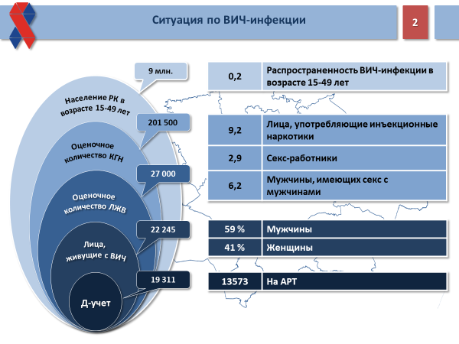

В соответствии со стратегией ускорения ЮНЭЙДС, предусматривающей цель, что 90% процентов людей, живущих с ВИЧ, должны знать свой статус, в Казахстане проделана огромная работа по информированию и привлечению населения к тестированию на ВИЧ инфекцию и достижения первых 90. В частности, впервые в Казахстане реализованы проекты на пилотной основе в городах Павлодар, Усть-Каменогорск, Алматы по увеличение охвата тестированием ключевых групп населения, путем привлечения их в профилактические программы «Снижения вреда» и увеличение доступности тестирования для ключевых групп населения на базе НПО или во время проведения аутрич работы методом экспресс-диагностики ВИЧ-инфекции.
В 2018 году Казахстан присоединился к Всемирной кампании по профилактике и тестированию на ВИЧ «Узнай свой Статус», кампания длилась 30 дней (ноябрь-декабрь 2018 года) и проводилась в рамках Всемирного Дня борьбы со СПИДом. В стране повышение информированности населения осуществлялось через общественные компании, организованных в различных городах, участии СМИ, показу роликов, особое значение придало кампании участие популярного исполнителя - Али Акапова и олимпийского чемпиона по боксу, специального посланника ЮНЕЙДС в Казахстане "Спорт против СПИДа", Бахтияра Артаева, был применен инновационный подход с приглашением вайнеров/блогеров и активное использовались социальных сетей (Фейсбук, Инстаграм, Ютубе, Твитер). Было подсчитано, что информация в инстаграме привлекла 117 тысяч активных участников, в целом суммарный охват составил более 4 миллионов человек участвующих в кампании по тестированию на ВИЧ инфекцию «Узнай свой Статус».
По завершению кампании Республиканский Центр СПИД и Казахстанский Союз людей, живущих с ВИЧ подвели итоги и наградили самых активных участников – лидеров общественного мнения, блогеров и вайнеров (см. фото 1.)

Фото 1.

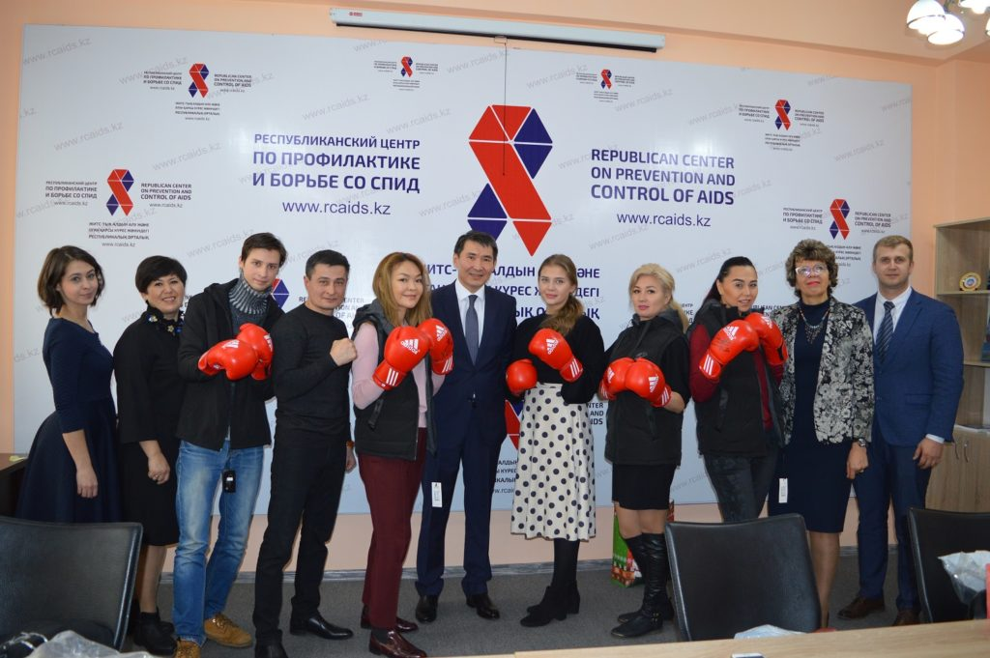

Таким образом, кампания «Узнай свой статус» и сотрудничество Республиканского центра СПИД со СПИД сервисными неправительственными и международными организациями привели к увеличению числа людей, протестированных на ВИЧ и знающих свой статус.
Так, согласно докладу Европейского бюро СДС (2017 г.) при проведении анализа по прогрессу в достижении первых 90 на примере 36 стран ЕвроСоюза и стран, включенных в европейское экономическое пространство показал, что Казахстан (3-й голубой столбик справа на рисунке №2) опережает все страны Центральной Азии, и такие страны как: Израиль, Португалия, Литва и другие в достижении цели по тестированию на ВИЧ инфекцию.

Рисунок №2 Прогресс в достижении первых 90 на примере стран ЕвроСоюза и Европейского Экономического пространства (количество стран=36)
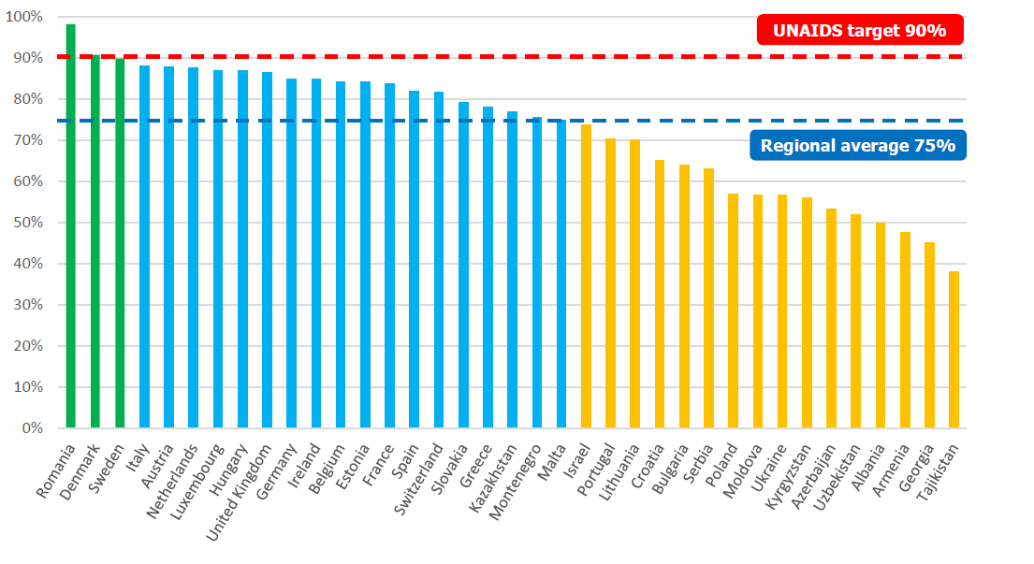

Положительной тенденцией за 2019 год являются следующие моменты:
1. Распространенность ВИЧ-инфекции в возрастной группе 15-49 лет составляет - 0,2%, что находиться в пределах параметров, определенных Государственной программой «Денсаулық» (0,2-0,6) и ниже прогноза на 2017 год - 0,31. По регионам также не наблюдается превышение прогнозного уровня;
2. В стране ежегодно увеличиваются объемы тестирования, в 2018 году рост составил -1,6% (2017г. - 4,3%), проведено среди граждан РК ≈ 3 млн. тестов. По сравнению с 2008 годом объем протестированных увеличился в 1,4 раза;
3. Во всех областях превышен охват тестированием 10% населения, фактически протестировано 13,9% против 13,5% - в 2017 году;
4. В контексте достижения первых из 90 – 90 - 90, рассчитано, что 84% ЛЖВ знают свой ВИЧ-статус.

В целом, на сегодняшний день в Казахстане внедрены большинство рекомендаций Всемирной организации здравоохранения по профилактическим программа по ВИЧ, в частности тестирование и консультирование, информационно-образовательная работа, доступ к презервативам, доступ к иглам и шприцам, профилактика с участием неправительственных организаций, постконтактная профилактика, применение принципа «равный-равному» в аутрич-работе, профилактика передачи ВИЧ от матери ребенку, антиретровирусная терапия для серодискордантных пар). Республиканским центром СПИД проводится ежеквартальный мониторинг проводимых в стране профилактических программ среди ключевых групп населения (ЛУИН, РС, МСМ) в пунктах доверия (ПД), дружественных кабинетах (ДК), неправительственных организациях (НПО). Инструментами для мониторинга и оценки являются электронные онлайн системы е-МиО и Национальная база учета клиентов профпрограмм.

ОБЯЗАТЕЛЬСТВО 2: искоренить новые случаи инфицирования ВИЧ среди детей к 2020 году с обеспечением доступа для 1,6 миллионов детей к лечению от ВИЧ к 2018 году

Охрана здоровья матери и ребенка является одной из приоритетных задач государства. Реализация этих прав была осуществлена в рамках программы «Саламатты Казахстан» и продолжается в рамках новой программы «Денсаулық». Благодаря внедрению современных технологий в акушерстве и педиатрии достигнута динамика снижения материнской и младенческой смертности.
В рамках реализации Государственной программы принимаются системные меры по снижению материнской и младенческой смертности.
Утверждена Дорожная карта по повышению эффективности работы и внедрению интегрированной модели службы родовспоможения и детства. В каждом регионе совместно с областными акиматами разработаны и утверждены аналогичные дорожные карты.
Кроме того, акиматами регионов утверждены оперативные планы по снижению материнской и младенческой смертности на 2018 год.
Осуществляется конфиденциальный аудит материнской смертности, внедряется конфиденциальный аудит перинатальной смертности, критических состояний в акушерстве для принятия своевременных управленческих решений.
Организован ежедневный мониторинг всеми уровнями медицинских организаций службы «маршрута» каждой беременной женщины в зависимости от группы риска.
Регулярно проводятся заседания Республиканского штаба по принятию неотложных мер по снижению материнской и младенческой смертности с разбором каждого случая материнской смертности и случаев младенческой смертности.
В Казахстане медицинская помощь женщинам в течение беременности, родов и послеродовом периодах оказывается бесплатно и включает обеспечение соответствующим уходом и питанием, в том числе кормящую мать ребенка до одного года жизни, на весь период пребывания в медицинской организации по уходу за ребенком. Кроме того, действует национальная скрининговая программа, направленная на раннее выявление заболеваний с полным охватом целевых групп населения, в рамках которой предусмотрено совершенствование диагностики врожденных и наследственных заболеваний плода и новорожденного.
Внедрены эффективные перинатальные технологии, рекомендованные Всемирной организацией здравоохранения (далее – ВОЗ) (безопасное ведение родов, демедикализация родов, партнерские роды, своевременная и качественная первичная реанимация новорожденного, соблюдение тепловой цепочки и т.п.), которые являются экономичными, доступными и эффективными технологиями. Создан регистр беременных женщин, позволяющий вести учет каждой беременной с момента постановки на учет и до исхода беременности. Внедряются современные критерии оценки и аудита, рекомендованные ВОЗ. Получили свое развитие телемедицина, передвижные медицинские комплексы и санитарная авиация для обеспечения доступности медицинской помощи в отдаленных регионах страны.
Казахстан достиг определенных успехов в профилактике передачи ВИЧ от матери ребенку. По итогам 2018 года общий охват ВИЧ-положительных беременных женщин профилактическим лечением составил 98,6%,
Наблюдается значительное снижение уровня перинатальной трансмиссии в 5 раз за последние 10 лет (с 7,4% до 2,7%). Все дети, рожденные от ВИЧ-инфицированных матерей, обеспечиваются бесплатными адаптированными молочными смесями для кормления до 1 года.
С 2004 года в стране действует комплексный набор служб по ППМР, который постоянно обновляется. Охват профилактическим лечением детей, рожденных от ВИЧ-инфицированных, матерей составил 99,7%. Один ребенок не охвачен профилактическим лечением в г. Алматы из-за отказа матери.
В стране активно реализуется Стратегия профилактики передачи ВИЧ от матери ребенку ( ППМР) основанная на рекомендациях ВОЗ.
Национальные приоритеты ППМР:
- Первичный ППМР в предоставлении услуг консультирования по вопросам ВИЧ для всех женщин, посещающих медицинское учреждение;
- Охват всех беременных женщин дородовым наблюдением;
- Добровольное тестирование и консультирование, и тестирование на ВИЧ для беременных женщин;
- Предоставление услуг по ППМР всем ВИЧ-инфицированным беременным женщинам и новорожденным;
- Бесплатное предоставление заменителей грудного молока всем детям, родившимся у ВИЧ-инфицированных матерей, до одного года; (Страна перешла на вариант B +);
- Обеспечение высокоактивной АРВ-терапии и лабораторных исследований для всех ВИЧ-инфицированных женщин;
- Психологическая поддержка ВИЧ-инфицированным женщинам и их детям.
В республике существует возможность подбора схемы профилактической терапии в зависимости от индивидуального состояния женщины. В силу доступности профилактического лечения в стране увеличивается уровень рождаемости среди ВИЧ-инфицированных женщин, за последние 5 лет в 1,5 раза уменьшилось количество абортов среди женщин, живущих с ВИЧ. Это стало возможным благодаря совместной работе службы СПИД и служб родовспоможения, материнства и детства. В 2019 году планируется пересмотр руководства по профилактике передачи ВИЧ от матери ребенку для соответствия национальной политики по ППМР международным рекомендациям и стандартам.
Также, для закрепления положительных результатов в оказании профилактических программ по предотвращению передачи ВИЧ от матери ребенку, Республика Казахстан предоставила отчет для валидации и получения сертификата ВОЗ по элиминации передачи ВИЧ инфекции в 2019 году.

ОБЯЗАТЕЛЬСТВО 3 : Обеспечить доступ к комбинированной профилактике, включая доконтактную профилактику, добровольное медицинское мужское обрезание, снижение вреда и пропаганду использования презервативов, для, как минимум, 90% людей, особенно молодых женщин и девочек-подростков в странах с высоким уровнем распространенности и ключевых групп населения — геев и других мужчин, имеющих половые связи с мужчинами, трансгендеров, работников секс-бизнеса и их клиентов, лиц, употребляющих инъекционные наркотики и заключенных

На сегодняшний день ряд профилактических методов доказали свою высокую эффективность в плане защиты от ВИЧ-инфекции или снижения риска заражения. Среди них — использование мужских и женских презервативов, прием антиретровирусных препаратов в качестве доконтактной профилактики (ДКП), сокращение количества половых партнеров, использование чистых игл и шприцев при употреблении наркотических средств, опиоидная заместительная терапия (например, метадоновая) и лечение ВИЧ-инфицированных людей для снижения вирусной нагрузки и предотвращения дальнейшего распространения вируса.
ЮНЭЙДС, в Марте 2019 года, в преддверии проведения Комиссии по наркотическим средствам, начинающейся 14 марта 2019 года в Вене (Австрия), призывает все страны пересмотреть свою политику в отношении людей, употребляющих наркотики и соотносить права человека с охраной общественного здоровья.
Таким образом, ЮНЭЙДС приводит ряд рекомендаций для стран, включая следующие:
- Полная реализация комплексных услуг по снижению вреда, профилактике и лечению ВИЧ, включая программы обеспечения шприцами и иглами, заместительной опиоидной терапии, контроля передозировки с помощью налоксона и предоставления безопасных помещений для употребления;
- Обеспечение для всех людей, употребляющих наркотики, доступа к услугам профилактики, тестирования и жизненно необходимого лечения в сфере ВИЧ, туберкулеза, вирусного гепатита и инфекций, передающихся половым путем.
- Декриминализация употребления наркотиков и их хранения для личного пользования.
- Реализация мер, направленных на устранение остракизма и дискриминации в отношении людей, принимающих наркотики.
- Поддержка полного вовлечения в данный вопрос гражданского общества в качестве источника информации, а также среды для мобилизации ресурсов, просветительской деятельности и предоставления лечения в рамках сообщества, особенно в странах, где репрессивная политика является нормой.
- Инвестирование в программы защиты прав человека и услуги по охране здоровья, включая комплекс услуг по снижению вреда, профилактике и лечению ВИЧ, деятельность сообществ и социальные инициативы.

В Республике Казахстан, многие из перечисленных рекомендаций уже являются функционирующими, в частности вопросы по реализации комплексных услуг по снижению вреда, профилактике и лечению ВИЧ, включая программы обеспечения шприцами и иглами для людей, употребляющих инъекционные включены в дорожную карту по профилактики ВИЧ инфекции и утверждены МЗ РК (2018 г.). Вопрос контроля передозировки с помощью налоксона контроля передозировки с помощью налоксона и особенно вопрос по предоставлению заместительной опиоидной терапии (метадоном) является критическим в стране.
На сегодняшний день, в стране инъекционный путь передачи ВИЧ инфекции всё ещё является актуальным. На 01.01.2019 года оценочная численность ЛУИН (людей, употреблявших инъекционные наркотики в течение последних 12 месяцев) составила – 120 500 человек. В целом, оценочная распространенность инъекционного наркопотребления в стране составляет 0,9%, наиболее высокий уровень в Павлодарской области (1,7%), низкий в Атырауской области (0,3%). Систематический охват ЛУИН профпрограммами, отражающий приверженность ЛУИН к получению профилактических услуг (не реже одного раза в месяц), за 2018 год составил – 28%.
Ключевым элементом реализации программ снижения вреда от немедицинского употребления наркотиков является аутрич-работа. Посредством аутрич-работы осуществляется реализация профилактических программ в среде потребителей наркотиков, секс работников и мужчин, имеющих секс с мужчинами. В частности, распространяются знания и средства профилактики ВИЧ/ИППП, чистые иглы и шприцы, антисептические растворы профилактики передачи ВИЧ и гепатита С, презервативы, информационно-образовательные материалы (газеты, листовки, буклеты) и прочее. В целом по Республике Казахстан основной охват ЛУИН 52% проводится через аутрич
К работе с ЛУИН в 2018 году было привлечено 347 аутрич-работников, количество выделенных ставок из местного бюджета равно 212, из бюджета ГФСТМ - 135. Больше всего привлечено аутрич работников, работающих с ЛУИН, в Карагандинской-70 и г. Алматы-66 человек (2017г.-32). За отчетный период ЛУИН было роздано 11 407 969 шприцев (204 шт. на 1 ЛУИН, от охвата, 95 на 1 ЛУИН от оценочного числа).
Следующей ключевой группой населения для проведения профилактических программ по ВИЧ являются секс-работники, оценочное число которых в РК составляет – 18 350, наибольшее количество СР - в г. Алматы 4 800 (26%).
За 2018 год программами профилактики ВИЧ-инфекции было охвачено –16 884 СР, что составило – 92%, выше в 1,2 раза, чем в 2017г.
Международные организации ВОЗ/ЮНЭЙДС рекомендует, чтобы охват профилактическими программами секс-работников составлял не менее 20%. В Республики Казахстан систематический охват СР профпрограммами (не реже одного раза в месяц) в 2018 году составил – 8540 или 47% от оценочного числа, что выше в 1,4 раза показателей 2017 г. (6237-33%). К работе с СР в 2018 году было привлечено 103 аутрич-работника, в 2017 – 53. Количество выделенных ставок из местного бюджета составляет - 58. За 2018 год в рамках профилактических программ для секс работников было роздано 6 723 821 шт. презервативов, что больше в 1,2 раза, чем в 2017г. Показатель обеспеченности СР презервативами составил 398 на 1 СР, привлеченную в профпрограммы, или 366 от оценочного числа.
Республика Казахстан имеет значительную потребность в активации усилий по профилактике и лечению ВИЧ инфекции у МСМ сообщества в связи с ростом распространенности ВИЧ инфекции в данной группе за последние годы.
Оценка численности МСМ (в 16 регионах), составила 62 000 человек (2017г.- 52 800, кроме 2-х регионов: Алматинской, ЗКО). В 2018 году профилактическими программами охвачено – 8 590 МСМ, что составило – 14% от оценочной численности. Систематический охват МСМ профпрограммами составил – 5%. К работе с МСМ в 2018 году было привлечено 59 аутрич-работников. Количество выделенных ставок из местного бюджета-30, из международных источников-29.
К сожалению, группа МСМ является очень закрытой группой для проведения профилактических программ, в силу культурно-национальных особенностей страны и существующей стигмы и дискриминации, а также самостигмы у представителей сообщества.
История внедрения антиретровирусной терапии в РК началась с 2003-2004 года. В 2004 году издано Клиническое руководство по диагностике, лечению и предоставлению медицинской помощи при ВИЧ-инфекции и СПИД, где регламентировалось начало АРТ при 4 клинической стадии и/или при показателях уровня иммунных клеток СД4 меньше или равно 200. Антиретровирусные препараты закупались за счет Глобального фонда, перечень доступных препаратов был скудный, буквально на 1-2 схемы.
С 2009 года начинается новая веха АРТ в РК. Правительство Республики Казахстан стало полностью закупать антиретровирусные препараты, обеспечивая концепцию перехода на национальное финансирование и обеспечение устойчивости мер противодействия ВИЧ в стране. Что в свою очередь позволяет сохранить непрерывность предоставления услуг и расширение этих услуг с увеличением существующего сегодня уровня их поддержки.
В 2011 году государство принимает новые критерии начала АРТ. 5 января 2011 года утвержден Клинический протокол лечения ВИЧ-инфекции, где показания к началу АРТ указаны 3 и 4 клинические стадии, а также показатели уровня иммунных клеток СД4 меньше или равно 350 клеток в мл. В сентябре 2015 года приняты новые Клинические протоколы, где одним из показаний к началу АРТ обозначен уровень клеток СД4 ниже 500 клеток в мл.
По новым рекомендациям ВОЗ от 2016 года, АРТ необходимо начинать немедленно после подтверждения положительного диагноза, независимо от количества клеток СД4. В 2017 году в Казахстане принят новый Клинический протокол в соответствии с последними рекомендациями ВОЗ – «Тестируй и лечи» и начиная с 2018 года в РК внедрена стратегия «Тестируй и лечи», что увеличило количество нуждающихся лиц в АРТ в 1,3 раза.
На 31 декабря 2018 года на диспансерном учете в центрах по профилактике и борьбе со СПИД состоит 19384 людей, живущих с ВИЧ, в том числе 448 детей до 14 лет. По итогам 2018 года диспансерным наблюдением охвачено 92% ЛЖВ (17927 человек). К сожалению, охват АРТ лечением сравнении с 2017 годом незначительно снизился с 79% до 77%, но эффективность проводимой терапии в сравнении с 2017 годом увеличилась в 1,2 раза.
В целом по Республике Казахстан: показатель смертности от СПИД на 1000 ЛЖВ снизился в 1,6 раза (с 18,1 до 11), количественный охват АРТ ЛЖВ увеличился в 8,6 раза (с 1336 до 11458), выживаемость среди ЛЖВ ниже среднемировой статистики. По данным имеющейся статистики, выживаемость ЛЖВ в РК без АРТ – 18,5 лет, на АРТ – 21,2 года. Среди ЛУИН данные показатели ниже в 1,3 раза: выживаемость без АРТ – 14,7 лет, на АРТ – 16,8 лет.

ОБЯЗАТЕЛЬСТВО 4: устранить гендерное неравенство и искоренить все формы насилия и дискриминации в отношении женщин и девочек, лиц, инфицированных ВИЧ, и ключевых групп населения к 2020 году
На сегодняшний день, Казахстан лидирует в Центрально-Азиатском регионе в продвижении гендерного равенства.
Начиняя с 1998 году Казахстан планомерно работает по достижению гендерного равенства и искоренению всех форм насилия и дискриминации в отношении женщин и девочек в целом, включая женщин, живущих с ВИЧ инфекцией. В 1998 году Казахстан присоединился к Конвенции ООН о ликвидации всех форм дискриминации в отношении женщин, ратифицирован факультативный протокол к данной конвенции.
В 1998 году начала свою работу Национальная комиссия по делам семьи и женщин при Президенте Республики Казахстан. Указом Президента Республики Казахстан от 19 сентября 2002 года № 947 учреждена должность Уполномоченного по правам человека, в аппарате которого работает специалист по гендерным вопросам.
Для защиты интересов семьи, женщин и детей на законодательном уровне в Парламенте Республики Казахстан создана депутатская группа «Отбасы» («Семья»).
Концепция гендерной политики в Республике Казахстан определяет основные принципы, приоритеты и задачи гендерной политики в Казахстане. Основные принципы гендерной политики устанавливают гарантированные Конституцией Республики Казахстан равные права и свободы для женщин и мужчин.
К задачам гендерной политики в Казахстане относятся: достижение сбалансированного участия женщин и мужчин во властных структурах; обеспечение равных возможностей для экономической независимости, развития своего бизнеса и продвижения по службе; создание условий для равного осуществления прав и обязанностей в семье; свобода от насилия по признаку пола.
В тоже время, у женщин из ключевых групп населения отмечаются проблемы с получением услуг в существующих кризисных центрах, предназначенных для помощи женщинам, пострадавшим от домашнего либо другого насилия. Незнание путей передачи ВИЧ, высокий уровень стигмы в обществе и недостаточное количество мест в существующих Центрах становится причиной ограниченного доступа к данной услуге. Кроме того, в Казахстане не уделяется должного внимания специфическим потребностям женщин-заключенных, о чем свидетельствует отсутствие исследований и дезагрегированных данных в открытых публикациях, статьях либо других источниках.
Отмечая успехи Республики Казахстан в борьбе с эпидемией ВИЧ и СПИДа и в реализации стратегии гендерного равенства, все еще нерешенными остаются следующие вопросы:
- Недостаточная координация и отсутствие коммуникационной стратегии по интеграции вопросов, связанных с гендерным равенством и ВИЧ и СПИДом, механизмов сбора и анализа стратегической информации для формирования социальной политики в контексте межсекторальных вопросов, включая гендерное равенство, общественное здравоохранение и защиту прав человека.
- В условиях приближения окончания программы по ВИЧ и СПИД Глобального фонда в 2020 году социальный заказ для НПО, работающих в сфере ВИЧ и СПИДа и других организаций является инструментом обеспечения устойчивости программ, доказавших свою эффективность в ответных мерах на эпидемию ВИЧ и СПИДа в Казахстане на уровне области и города. В проведении будущих конкурсов одним из показателей или критерием для отбора победителей могло бы стать предоставление организацией гендерно-чувствительных и гендерно-трансформативных услуг для мужчин и женщин, юношей и девушек, мальчиков и девочек

ОБЯЗАТЕЛЬСТВО 5: Обеспечить 90% молодежи знаниями, умениями и навыками для защиты от ВИЧ и доступом к услугам в сфере полового и репродуктивного здоровья к 2020 году, чтобы снизить число новых ВИЧ-инфекций среди девочек-подростков и молодых женщин до уровня менее 100 000 в год
В Казахстане о данным официальной статистики за 2018 зарегистрировано 43 случая ВИЧ-инфекции среди подростков (10-19 лет), 984 случая среди молодых женщин (15-49 лет).
Важным аспектом профилактической работы по ВИЧ-инфекции среди подростков и молодых женщин является повышение уровня знаний в сфере полового и репродуктивного здоровья.
Постановлением Правительства Республики Казахстан от 3 марта 2017 года № 106 утверждена Концепция семейной и гендерной политики в РК до 2030 года и План мероприятий по её реализации. В соответствии с данным Планом предусмотрено расширение государственного заказа для неправительственных объединений на проведение профилактической работы по снижению ВИЧ-инфекции (по методу равный-равному") за счет средств местного бюджета.
В рамках данного Плана проводится работа по оказанию психологической и консультативной помощи молодым семьям по планированию и воспитанию детей, профилактике разводов, одиноким людям, не имеющим семьи, в том числе с привлечением психологов, медицинских работников, учителей, советов старейшин, представителей неправительственных организаций.
Осуществляется информационное освещение по тематике продвижения семейных ценностей и гендерного равенства в рамках единого медиа-плана, реализация социальных проектов, направленных на укрепление института семьи, продвижение семейных ценностей, укрепление репродуктивного здоровья, а также на продвижение гендерного равенства. Проводится работа по созданию нормативной базы для трансформации организаций образования для детей-сирот и детей, оставшихся без попечения родителей, в центры поддержки семьи и детей, находящихся в трудной жизненной ситуации, по подготовке потенциальных родителей к приему детей в семьи; продолжить разукрупнение детских домов, создание приемных семей.
В среде молодежи, отсутствие конфиденциальности при консультировании или выборе метода контрацепции является еще одним барьером, наряду с высокой ценой на средства контрацепции. В связи с этим в 2018 году в казахстанском обществе активно обсуждался вопрос самостоятельного обращения молодых людей за консультацией по вопросам полового и репродуктивного здоровья, в том числе прохождения тестирования на ВИЧ-инфекцию в части снижения возраста самостоятельного обращения и установления этих норм в проекте нового Кодекса. В ходе обсуждения в проект Кодекса вошла норма самостоятельного обращения за медицинской помощью с 16 лет, а для прерывания нежелательной беременности с 18 лет с согласия родителей.
Для ключевых групп населения доступ к контрацепции обеспечивается в пунктах доверия и дружественных кабинетах в службе СПИД.
ОБЯЗАТЕЛЬСТВО 6: Обеспечить социальную защиту с учетом конкретных потребностей в связи с ВИЧ для 75% людей находящихся в группе риска или инфицированных ВИЧ, к 2020 году
Гарантии государства в вопросах профилактики, диагностики и лечения ВИЧ-инфекции и СПИД обеспечивают в соответствии с Кодексом о здоровье народа и системе здравоохранения.:
1) доступность и качество добровольного анонимного и (или) конфиденциального медицинского обследования на бесплатной основе, обеспечение динамического наблюдения, предоставление психосоциальных, юридических и медицинских консультаций;
2) медицинская помощь и лекарственное обеспечение в пределах ГОБМП;
3) социальная и правовая защита;
4) недопущение каких-либо форм дискриминации в связи с характером заболевания;
5) осуществление профилактических мероприятий по снижению риска передачи ВИЧ-инфекции от матери плоду.
Детям, инфицированным ВИЧ или больным СПИД, обеспечивается обучение в школе и других учебных заведениях (статья 113 Кодекса). Не допускаются увольнение с работы, отказ в приеме на работу, в детские дошкольные учреждения и учебные заведения, а также ущемление иных прав и законных интересов лиц, зараженных ВИЧ или больных СПИД, равно как ущемление жилищных и иных прав их родных и близких.
Лица, заражение ВИЧ или заболевание СПИД которых произошло в результате ненадлежащего исполнения своих обязанностей медицинскими работниками и работниками сферы бытового обслуживания, имеют право на возмещение вреда, причиненного жизни или здоровью, в соответствии с законодательством Республики Казахстан.
Обеспечение ВИЧ-инфицированных детей в Казахстане осуществляется исключительно оригинальными лекарственными препаратами.
В рамках государственного социального заказа, выделенного Министерством здравоохранения в 2018 году для ВИЧ-инфицированных детей проводилась летняя школа по разрытию ВИЧ статуса. Проведение этой работы планируется на ежегодной основе.
Дополнительно, социальная помощь предоставляется в рамках бюджетной программы «Социальная помощь отдельным категориям нуждающихся граждан». По решению местного представительного органа предусмотрена единовременная социальная помощь отдельным категориям граждан: лицам, страдающим заболеванием вируса иммунодефицита человека. Сумма помощи определяется местным исполнительным органом региона.
Большая работа проводится в рамках Меморандума о взаимопонимании сторон социального партнёрства между Правительством и республиканским объединением работников и работодателей ключевыми принципами которого является эффективное использование социального диалога для решения проблем ВИЧ/СПИД в сфере трудовых отношений, не допущения обследования на ВИЧ с целью исключения из трудового процесса, обеспечение возможности продолжения трудовых отношений для ВИЧ-инфицированных, профтлактики на рабочих местах, ухода и поддержки для ЛЖВ.
В рамках совершенствования нормативных правовых актов в 2018 году исключена из Кодекса о здоровье народа и системе здравоохранения депортация ВИЧ-инфицированных иностранных лиц.

ОБЯЗАТЕЛЬСТВО 7: обеспечить оказание минимум 30% всех услуг в рамках общественных инициатив к 2020 году
Неправительственные организации, работающие по вопросам ВИЧ/СПИД в Республике Казахстан оказывают существенное влияние на сдерживание эпидемии ВИЧ-инфекции путем организации и проведения профилактических мероприятий в ключевых группах населения, доступ в которые, по ряду причин, ограничен для государственных учреждений.
Основными направлениями их работы являются :
- Раздача средств индивидуальной защиты (презервативы, шприцы, любриканты, дезинфектанты) черпункты доверия и дружественные кабинеты и аутрич-работников;
- Перенаправление на тестирование на ВИЧ;
- Социальная и психологическая поддержка ЛЖВ и их близкого окружения;
- Предоставление социально-бытовых услуг ;
- Реализация профилактических программ в тюрьмах;
- Поддержка больных по приверженности к антиретровирусной терапии;
- Обеспечение доступа к медицинским услугам: диагностике, лечению заболеваний, не связанных с ВИЧ (гепатиты, ИППП и др.);
- Реализация программ, направленных на снижение стигматизации.
В целях обеспечения эффективной работы неправительственные организации заключают меморандумы. Примером тому является меморандумы между центрами СПИД и НПО в регионах. А возглавили эту работу Республиканский центр СПИД и Казахстанский союз людей, живущих с ВИЧ (далее – Казсоюз). Последний возглавил эту работу на республиканском уровне активно работая по различным направлениям: стигме и дискриминации, повышении профессионального уровня специалистов НПО, адвокационной работе, информационной и разъяснительной работе и т.д.
В 2018 году Казсоюз возглавил кампанию в рамках Всемирного дня борьбы со СПИД и использования современных технологий и продвижения кампании в социальных сетях с привлечением известных медийных лиц, вайнеров и т.д.
Представители НПО входят в состав Странового Координационного Комитета по работе с международными организациями, общественный совет при министерстве здравоохранения. НПО принимают активное участие в подготовке проекта нового Кодекса о здоровье народа. В сотрудничестве с РЦ СПИД представители Казсоюза на постоянной основе привлекаются к работе по пересмотру действующих приказов службы СПИД.
В результате реализации программ «снижение вреда» в РК, в том числе через НПО наблюдается сокращение регистрации парентерального пути передачи ВИЧ-инфекции среди ЛУИН с 72% в 2006 году до 28,4% в 2018 году.
Активная позиция НПО совместно с государственными (РЦ СПИД) и международными организациями (ЮНЭЙДС, ЮНИСЭФ) позволило в 2017- 2018годах добиться снижения цен на антиретровирусные препараты и тем самым без увеличения бюджетных средств, за счет экономии, увеличить количество лиц, получающих лечение практически в 2 раза (до 14 951 чел.).
В 2018 году в Казахстане работало 57 СПИД НПО по вопросам ВИЧ/СПИД, из них по госсоцзаказу 20 НПО. В связи с этим службой СПИД проводится большая работа по расширению сеть неправительственных организаций во всех регионах с учетом эпидемиологической ситуации в каждом регионе. Проводятся встречи с депутатами маслихатов, департаментами внутренней политики, в акиматы направляются письма о необходимости выделения государственного социального заказа, обоснование и тематика лотов.
В настоящее время в Казахстане реализуется грант ГФ, целью которого является обеспечить устойчивый национальный ответ через систему социальных контрактов. Основной задачей его является разработка, совершенствование и внедрение механизма социального заказа через НПО работающие по ВИЧ/СПИД. Решение данной задачи позволит:
- Добиться увеличения государственного финансирование на профилактические программы по ВИЧ для УГН, в т. ч. на закуп расходных материалов (шприцев, презервативов, экспресс тестов);
- Будет способствовать расширению числа СПИД-сервисных НПО и усилит их роль в реализации профилактических программ среди УГН;
- Будет содействовать созданию благоприятных условий для привлечения УГН в профилактические программы и предоставит им комплекс услуг в соответствии с их нуждами и потребностями, включая качество диспансерного наблюдения, доступ к лечению и т.д.
Проводится работа по изучению опыта внедрения метода экспресс тестирования на ВИЧ в НПО в пилотных регионах при поддержке государства и международных партнеров (Проект «Флагман») для дальнейшего решения вопроса внедрения экспресс-тестирования в НПО на уровне страны.

ОБЯЗАТЕЛЬСТВО 8: Обеспечить увеличение инвестиций на борьбу с ВИЧ до 26 миллиардов долларов США к 2020 году, включая 25% на профилактику ВИЧ-инфекции и 6% на системы социального обеспечения

В Республике Казахстан служба СПИД располагает достаточными финансовыми и человеческими ресурсами для достижения целей глобальной стратегии «Ускорение: прекращение эпидемии СПИДа к 2030 году», включая достижение целей 90 90 90 к 2020 году.
В настоящее время служба по профилактике и борьбе со СПИД представлена Казахским научным центром дерматологии и инфекционных заболеваний, 14 областными и 3 центрами СПИД городов республиканского значения Астана, Алматы, Шымкент.

Финансирования мероприятий по ВИЧ/СПИД в Республике Казахстан проводится по следующим категориям:
1. Профилактические программы: закуп шприцев, закуп презервативов, издание и распространение информационных материалов, финансирование аутрич-работников, финансирование НПО (в отдельных регионах), информационную поддержку по вопросам ВИЧ и СПИД;
2. Диагностика: закуп тест-систем для скрининга на ВИЧ, для определения иммунного статуса, для определения вирусной нагрузки, закуп тест-систем для диагностики СПИД-индикаторных заболеваний; закуп экспресс-тестов для ключевых групп населения и беременных женщин;
3. Лечение: закуп АРВ-препаратов для лечения взрослых и детей; закуп АРВ препаратов для постконтактной профилактики лиц, подвергшихся риску ВИЧ-инфицирования; закуп АРВ-препаратов для профилактики передачи ВИЧ от матери ребенку; закуп препаратов для профилактики и лечения оппортунистических заболеваний у ЛЖВ;
4. Другие мероприятия: совершенствование системы эпиднадзора за ВИЧ и укрепление системы МиО, ДЭН, химиопрофилактика туберкулеза у ВИЧ инфицированных, закуп оборудования и изделий медицинского назначения, лечение инфекций, передающихся половым путем у ключевых групп населения и ЛЖВ; медицинское обслуживание и содержание центров СПИД.
В 2018 году на ответные мероприятия по ВИЧ в Республике Казахстан выделено из государственного бюджета более 10 миллиардов тенге. Доля государственных средств составляет 92%, остальные 8% - финансируются за счет международных партнеров (более 858 миллионов тенге). В составе международной помощи, предоставляемой Республике Казахстан на реализацию мероприятий по контролю эпидемии ВИЧ-инфекции, средства, выделенные правительством США (USAID/PEPFAR, CDC/PEPFAR), Глобальным фондом по борьбе со СПИДом, туберкулезом и малярией, агентством ООН и другими партнерами.

ОБЯЗАТЕЛЬСТВО 9: Обеспечить людей, живущих с ВИЧ, находящихся в группе риска или пострадавших от ВИЧ, возможностями по просвещению в сфере имеющихся у них прав и доступом к правосудию и юридическим услугам для профилактики и борьбы с нарушениями прав человека

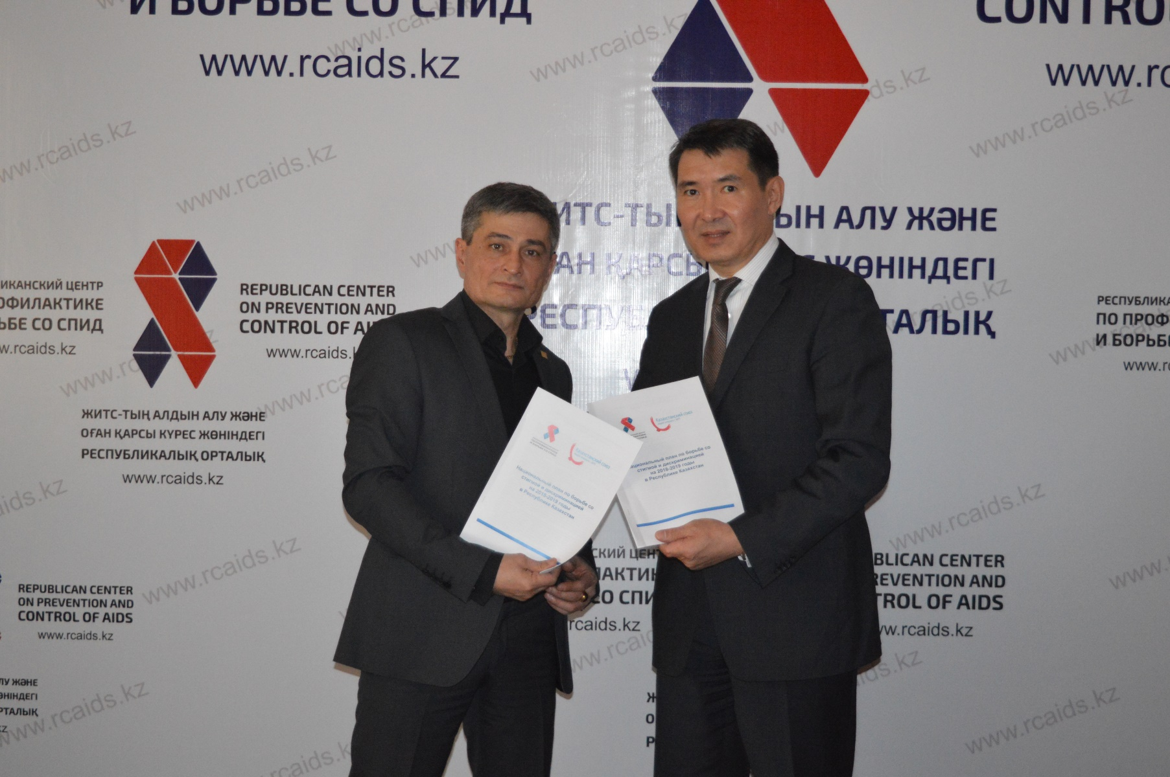 | 1 марта 2018 года в День «Ноль дискриминации» в Казахстане состоялось подписание Национального плана по борьбе со стигмой и дискриминацией людей, живущих с ВИЧ (ЛЖВ) на 2018-2019 годы. Документ подписали Генеральный директор Республиканского центра по профилактике и борьбе со СПИД Министерства здравоохранения РК Бауыржан Байсеркин и Президент Казахстанского Союза ЛЖВ Нурали Аманжолов

Национальный план имеет четыре стратегические цели, которые направлены на снижение уровня стигмы и дискриминации к людям, живущим с ВИЧ (ЛЖВ) в обществе, в том числе, в медицинских учреждениях и в сообществе ЛЖВ, а также совершенствование законодательных норм.
Во время подписания документа сотрудниками организаций, работающими в сфере ВИЧ-инфекции, и гражданскими активистами дан старт кампании в социальных медиа. Это даст возможность каждому желающему выразить свои взгляды на дискриминацию, связанную с ВИЧ-статусом.
В 2018-2019 гг. Кластерное Бюро ЮНЕСКО в Алматы, при финансовой поддержке ЮНЭЙДС и при технической поддержке Казахстанского Союза Людей, живущих с ВИЧ разработали и провели on-line Кампанию #НиктоНеЛишний, в интегрированную структуру капании входили следующие компоненты: фотопроект #GuesWho (Догадайся кто?), голос звезды, беседы о личном (сторителинг), вайн-проект с молодыми блогерами в Казахстане. В коротких видеороликах казахстанские знаменитости поделились своими мыслями по поводу ВИЧ, стигмы и дискриминации в отношении Людей, Живущих с ВИЧ. Ролики были дополнены инфографикой о способах передачи ВИЧ инфекции, возможностях пройти тест на ВИЧ, о предоставлении АРТ лечения и другим. Ролики опубликованы на личных социальных сетях звёзд и размещены на популярном сайте Namba, за период проведения кампании ролики были просмотрены 600 тысяч раз. На фото 2, страница из инстаграма популярного блогера и фотомодели Тамины Раиповой об участии в проекте ЮНЕСКО.
Фото 2.

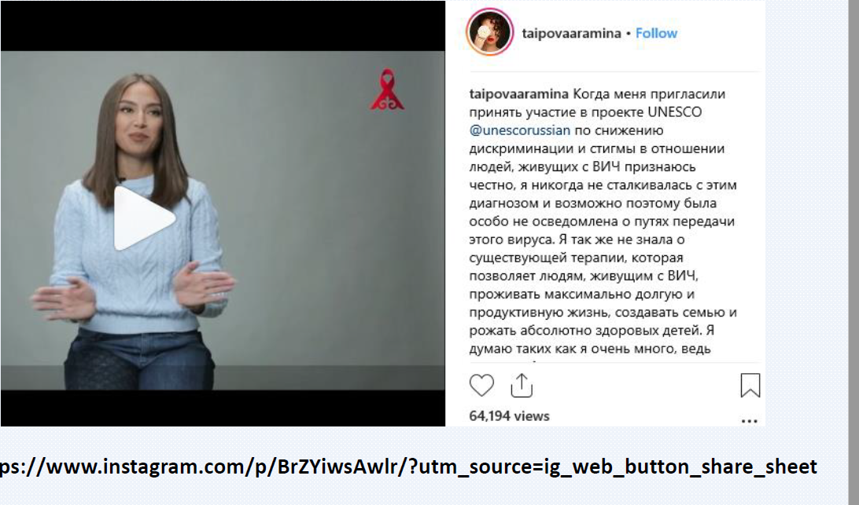

Подход сторителинг с участием трех героев с диагнозом ВИЧ инфекция, набрал более 300,000 просмотрев на канале ютубе.

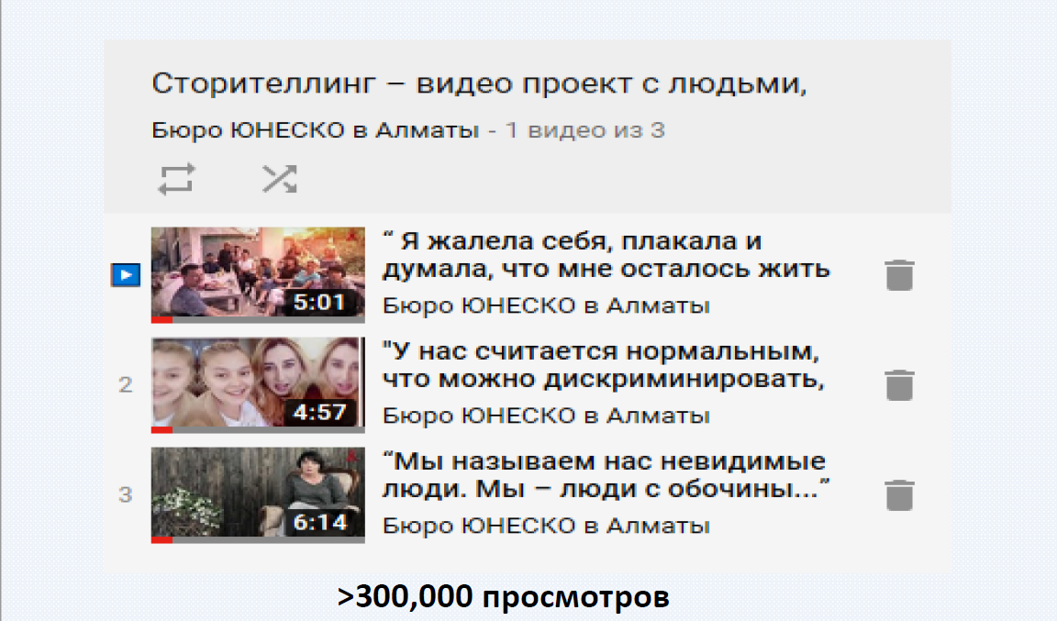

Дополнительными каналами продвижения кампании #НиктоНелишний стали официальный веб-сайт и медиа каналы Кластерного офиса ЮНЕСКО (ютубе, инстаграм), веб-портал Namba и аналитический журнал Vlast.kz, в результате кампании общее число просмотров достигло около 1,5 миллиона с очень положительной обратной связью от просмотров.

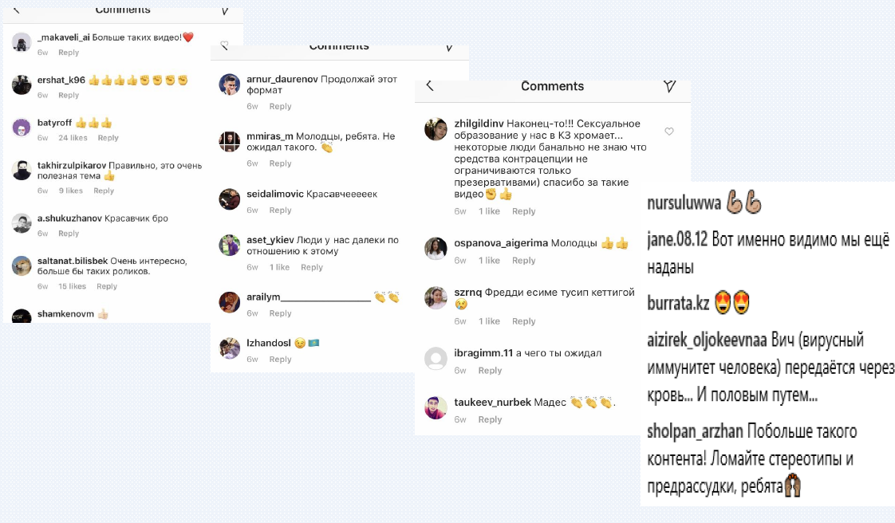

Вайн-проект
Вайн-проект был направлен на охват большего количества молодых людей в возрасте 17-25 лет. Он привлек популярных молодых блогеров в Казахстане. Они подготовили и разместили на своих каналах Instagram и YouTube 3 вайна (короткие видеоролики, популярные в Instagram) с призывом отказаться от стигматизации и дискриминации людей, живущих с ВИЧ.
Для Казахстана использование вайнеров, активных и популярных в сети инстаграм стало своего рода инновационным подходом для проведения кампании по снижению стигмы и дискриминации в отношении людей, живущих с ВИЧ. Примером служит вайн-проект с Эльданой с просмотром более чем 300, 000.
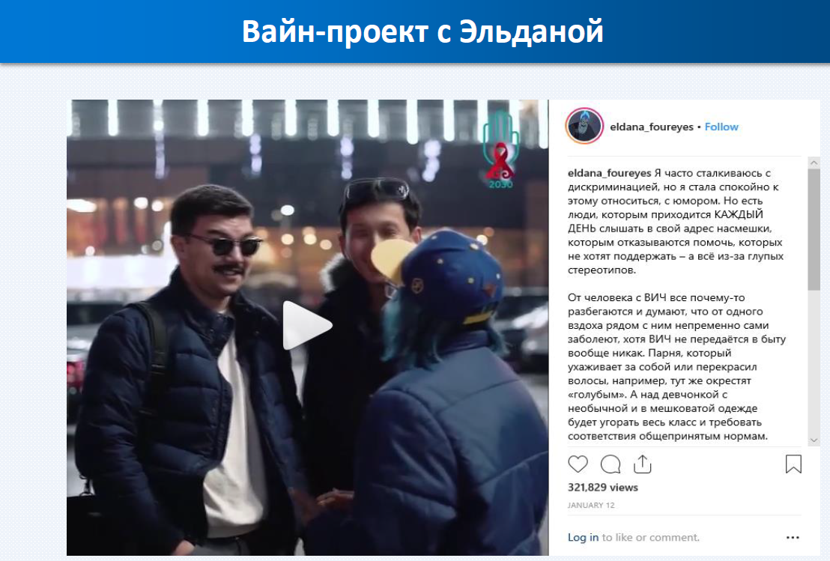

На сегодняшний день общее количество просмотров видео-роликов онлайн-кампании достигло около 1 миллиона. Они были показаны на популярном веб-портале Namba, и вместе с фотоколлажем они были опубликованы в формате лонгрида (длинных историй) в аналитическом онлайн-журнале Vlast.kz.

ОБЯЗАТЕЛЬСТВО 10: предпринять все усилия для отхода от практики изолированного рассмотрения проблемы СПИДа с помощью систем, ориентированных на интересы людей, для расширения охвата универсальными услугами в сфере здравоохранения, включая лечение от туберкулеза, рака шейки матки и гепатитов В и С
Согласно Стратегии интегрированного контроля туберкулеза, приоритетом противотуберкулезной службы сегодня является профилактика заболевания, его своевременное выявление и амбулаторное лечение больных. На сегодняшний день в Казахстане, пациенты, не выделяющие микобактерии туберкулеза и не представляющие опасности для окружающих, могут получать контролируемое лечение в поликлиниках по месту жительства, а также параллельно продолжить работу или учебу. Для лечения туберкулеза в стране на сегодня доступны все современные противотуберкулезные препараты, которые применяются в мире.
Республика Казахстан – одна из немногих стран, где есть госпрограмма и адекватное финансирование противотуберкулёзных мероприятий. Имеется комплексный план по борьбе с туберкулёзом до 2020 года, утвержденный постановлением Правительства. В рамках которого целевой показатель по снижению смертности до 5,3 на 100 тыс населения и заболеваемости до 5,5 на 100 тыс к 2020 году.
При выявлении ТБ во всех противотуберкулезных учреждениях проводят консультирование и тестирование на ВИЧ-инфекцию. В соответствии с национальными показателями, охват тестированием на ВИЧ по республике достиг 98% всех зарегистрированных случаев ТБ. В дальнейшем, если больной ТБ продолжает наблюдаться в активной группе учета по ТБ, тестирование на ВИЧ проводится один раз в полгода.
За отчетный период в Казахстане было организованно Национальное Партнерство «Остановим туберкулез в Республике Казахстан». Его цель – консолидация усилий государственных, неправительственных организаций и частных лиц с целью снижения бремени заболевания в стране. Партнерство намерено проводить адвокационные мероприятия, повышающие доступ к качественной и современной помощи по туберкулезу людям из факторных групп населения, в снижение стигмы и дискриминации в отношении затронутых ТБ и ТБ/ВИЧ. Кроме того, мобилизовать возможности и ресурсы в оказании более эффективной ориентированной помощи больным ТБ, людям, живущим с ВИЧ, а также их близким и представителям уязвимых групп населения.
В рамках реализации партнерства «Остановим Туберкулез в Республике Казахстан» провидится большое количество проектов, одним из которых явилась фотовыставка, где свое отношение и осмысление туберкулеза, как заболевания, а также пути его лечения и период реабилитации показали пациенты, переболевшие туберкулезом. Через снимки и цитаты авторы работ (сами прошедшие не легкий путь медикаментозного лечения и выздоровления) рассказали о своих переживаниях и чувствах с момента подтверждения диагноза до полного выздоровления от заболевания. Фотографиями и словами обращения с них, авторы работ призывают не замыкаться в себе узнав диагноз, а мобилизоваваться и направить все усилия на лечение с заболеванием.

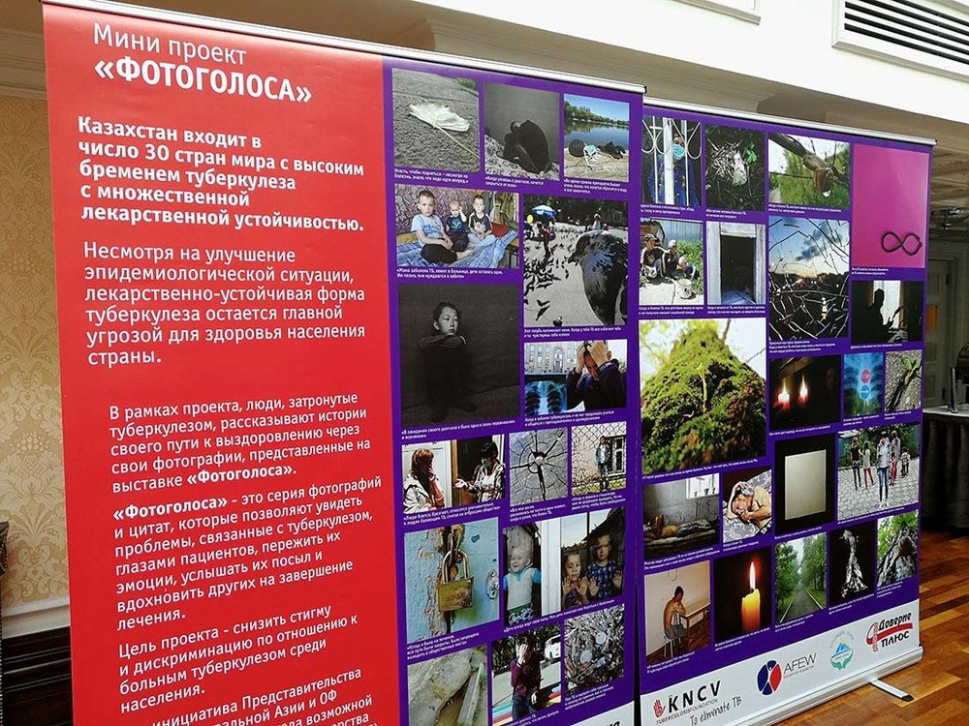 | 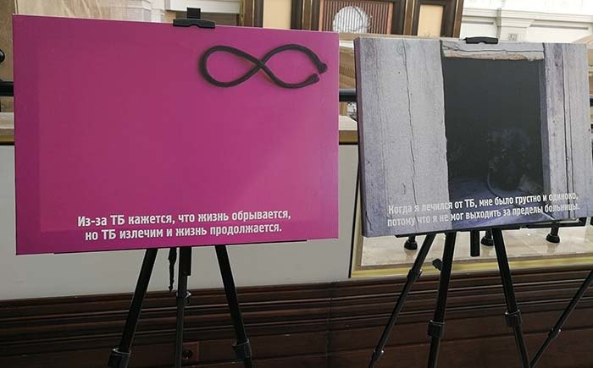

В Республике Казахстан большое внимание уделяется профилактике и лечению гепатита С.
Сегодня и после внедрения в 2020 году обязательного медицинского страхования прививки от гепатита казахстанцы продолжат получать абсолютно бесплатно. В Казахстане разработана и утверждена Дорожная карта реализации мер по профилактике, диагностике, лечению и предотвращению последствий парентеральных вирусных гепатитов (Приказ МЗ РК от 26 сентября №727 «О реализации мер по профилактике парентеральных вирусных гепатитов на 2017-2020 годы»). Дорожная карта рассчитана на 2017-2020 годы. В разработке столь важного документа приняли участие эксперты Министерства здравоохранения РК, ведущие специалисты-гастроэнтерологи и представители Общественного фонда «AGEP'C» - организации, которая отстаивает права пациентов с гепатитом С в Казахстане. Документ предусматривает реализацию комплекса мер, нацеленных на элиминацию вирусных гепатитов в нашей стране. В частности, они направлены на совершенствование нормативно правовой базы, оценку реального бремени хронических вирусных гепатитов, укрепление кадрового потенциала и материально-технической базы, повышение качества и доступности лабораторной диагностики парентеральных вирусных гепатитов, профилактику заражения парентеральными гепатитами, обеспечение доступа к противовирусным препаратам и медицинской помощи пациентов с осложнениями вирусного гепатита.
Создание Дорожной карты реализации мер по профилактике, диагностике, лечению и предотвращению последствий парентеральных вирусных гепатитов – важный и очень долгожданный шаг для нашей страны, который реально будет способствовать решению проблемы вирусных гепатитов.
В рамках реализации дорожной карты, представители ключевых групп населения, в частности ЛУИН получают лечение от гепатита С на бесплатной основе.
В целом создание «Казахский научный центр дерматологии и инфекционных заболеваний» Министерства Здравоохранения РК, путем слияния Республиканского центра по профилактике и борьбе со СПИД и Республиканское государственное предприятие на праве хозяйственного ведения «Научно-исследовательский кожно-венерологический институт» в соответствие с постановлением Правительства РК от 14 сентября 2018 года «О некоторых вопросах Министерства здравоохранения Республики Казахстан», позволит эффективно решать вопросы профилактики ВИЧ/СПИД, инфекцией, передаваемых половым путем и другие вопросы, связанные с профилактическими программами вирусных гепатитов в стране.

Директор Б. Байсеркин

https://ecdc.europa.eu/sites/portal/files/documents/Continuum-of-HIV-care-2017.pdf

